命中問題
一人向著圖上的把射擊六次。分數總分為37分，請問在各圈射出幾發？
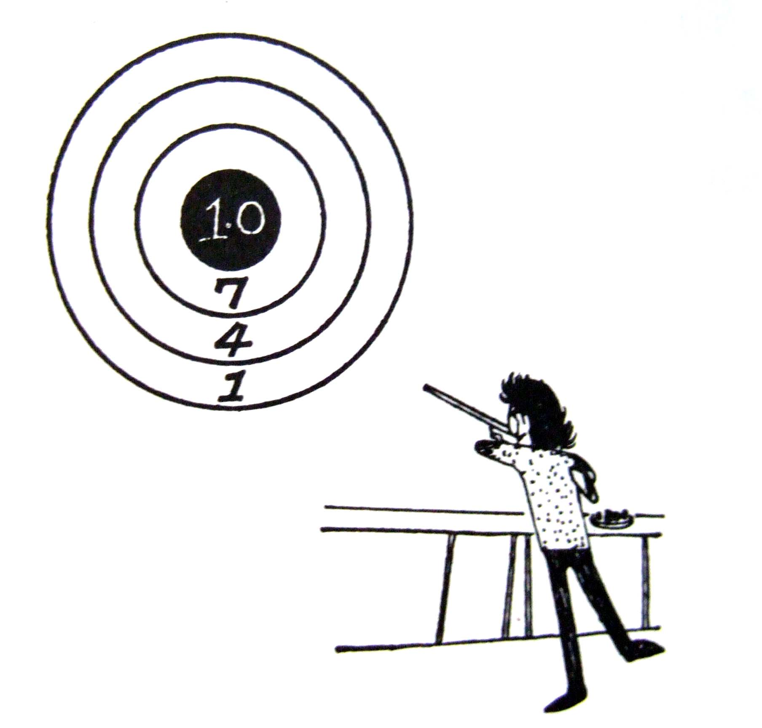
答案：
10分3發，7分1發，其餘兩發沒射中

